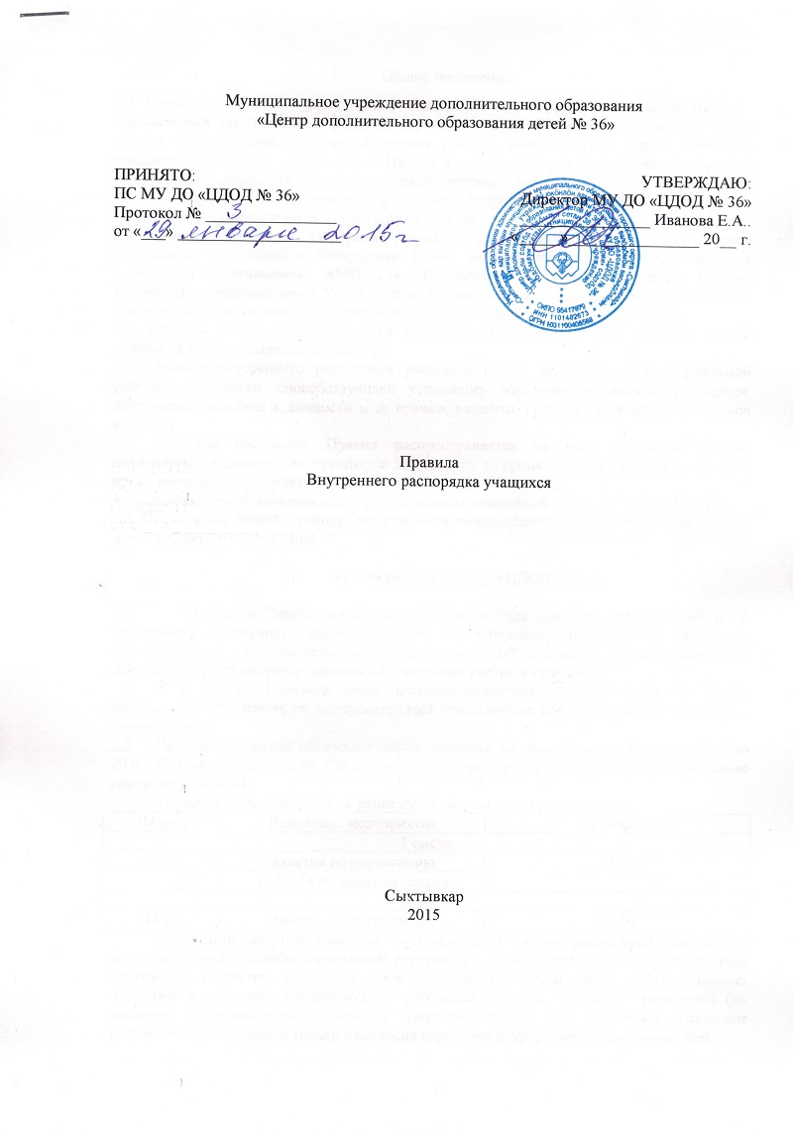

1. Общие положения
1.1. Настоящие Правила (далее- Правила) разработаны в соответствии с Федеральным законом «Об образовании в Российской Федерации» № 273-ФЗ от 29.12.2012г (далее- Федеральный закон), уставом Муниципального учреждения дополнительного образования «Центр дополнительного образования детей № 36» (далее-Центр) в соответствии с требованиями законодательства об образовании, правилами, установленными настоящими Правилами и определяет порядок приема, перевода, отчисления и восстановления учащихся.
1.2. Правила приема, перевода, отчисления и восстановления учащихся в части, не урегулированной законодательством об образовании и настоящими Правилами, могут определяться иными локальными нормативными актами Центра, с которыми Центр в установленном порядке обязан ознакомить поступающего и (или) его родителей (законных представителей).
1.3. Настоящие Правила обязательны для исполнения всеми учащимися Центра, их родителями (законными представителями), работниками Центра.
1.4. Текст настоящих Правил размещается на официальном сайте Центра в сети Интернет.
2. Общие правила приема
2.1. Прием на обучение в Центр проводится по каждой реализуемой Центром дополнительной общеобразовательной- общеразвивающей программе.
2.2.Прием на обучение в Центр проводится на принципах равных условий приема для всех поступающих, за исключением лиц, которым в соответствии с Федеральным законом предоставлены особые права (преимущества) при приеме на обучение.
2.3. При приеме на обучение Центр знакомит поступающего и (или) его родителей (законных представителей) со своим уставом, с лицензией на осуществление образовательной деятельности, со свидетельством о государственной аккредитации, с дополнительными общеобразовательными- общеразвивающими программами и другими документами, регламентирующими организацию и осуществление образовательной деятельности, права и обязанности учащихся. Копии выше указанных документов размещаются на информационном стенде и (или) в сети Интернет на официальном сайте Центра в соответствии с требованиями действующего законодательства.
2.4.Факт ознакомления поступающего и (или) его родителей (законных представителей), в том числе через информационные системы общего пользования, с указанными в п.2.3. документами фиксируется в заявлении о приеме и заверяется личной подписью поступающего и (или) его родителей (законных представителей).
2.5.Подписью учащегося и (или) родителей (законных представителей) учащегося фиксируется также согласие на обработку персональных данных в порядке, установленном законодательством Российской Федерации.
2.6. Прием в Центр осуществляется в установленном порядке по предоставлении поступающим и (или) родителями (законными представителями) учащегося необходимых для приема документов. Если иное не установлено действующим законодательством, для удобства поступающих и (или) их родителей (законных представителей) Центр вправе установить график приема документов. Иностранные граждане и лица без гражданства все документы представляют на русском языке или вместе с заверенным в установленном порядке переводом на русский язык.
  - Заявление о приеме ребенка в Центр подается родителями (законными представителями) ребенка; после достижения лицом четырнадцати лет заявление о приеме в Центр подается таким лицом лично.
  - Прием на обучение по дополнительным общеобразовательным- общеразвивающим программам, а также на места с оплатой стоимости обучения физическими и (или) юридическими лицами проводится на условиях, определяемых настоящими Правилами и иными локальными нормативными актами Центра в соответствии с законодательством Российской Федерации.
  - Основанием возникновения образовательных отношений является приказ директора Центра о приеме лица на обучение в Центр.
  - В случае приема на обучение по дополнительным общеобразовательным- общеразвивающим программа или за счет средств физических и (или) юридических лиц изданию приказа о приеме лица на обучение в Центр предшествует заключение договора об образовании.
  - Права и обязанности учащегося, предусмотренные законодательством об образовании и локальными нормативными актами Центра, возникают у лица, принятого на обучение, с даты, указанной в приказе о приеме лица на обучение.

3. Прием на обучение по дополнительным общеобразовательным- общеразвивающим программам

  - К освоению дополнительных общеобразовательных- общеразвивающих программ допускаются учащиеся без предъявления требований к уровню образования, если иное не обусловлено спецификой реализуемой образовательной программы.
  - В группы, реализующие дополнительные общеобразовательные- общеразвивающие программы, по заявлениям родителей (законных представителей) в соответствии с требованиями СанПиН принимаются дети, не имеющие медицинских противопоказаний.
  - Прием на обучение по дополнительным общеобразовательным- общеразвивающим программам осуществляется в течение всего учебного года в зависимости от наличия мест в Центре.
  - Прием на обучение по дополнительным общеобразовательным- общеразвивающим программам осуществляется по заявлению поступающего лично (если исполнилось 14 лет) или родителей (законных представителей) ребенка при предъявлении медицинской справки об отсутствии у поступающего ребенка противопоказаний для занятий в группах дополнительного образования по избранному профилю, выданной не более чем за три месяца до даты подачи заявления.
  - В заявлении указываются следующие сведения:
    - ФИО -расшифровать заявителя, его место жительства и номер телефона для связи;
    - ФИО поступающего, его место жительства, дата рождения, данные свидетельства о рождении (паспорта) (серия, номер, дата выдачи)
  - Прием и регистрация заявлений в Центре осуществляется в соответствии с графиком, установленным Центром.
  - Зачисление производится приказом директора Центра о приеме лица на обучение по дополнительным общеобразовательным- общеразвивающим программам.
  - В случае, если учащийся не приступил к учебным занятиям по дополнительной общеобразовательной- общеразвивающей программе, реализуемой Центром за счет бюджетных ассигнований, в сроки, установленные Центром по неуважительным причинам, издать приказ об отчислении (по истечению одного месяца). В случае если учащийся не приступил к учебным занятиям по уважительным причинам, учащийся и (или) родители (законные представители) должны своевременно уведомить об этих причинах Центр.
  - Особенности приема в Центр на обучение за счет средств физических и (или) юридических лиц, комплектования групп системы дополнительных платных образовательных услуг, отчисления учащихся по договору об оказании платных образовательных услуг в Центре регламентируется также утвержденным Центром Положением о порядке оказания платных образовательных услуг.

4. Отчисление учащегося из Центра

  - Основанием для прекращения образовательных отношений является приказ директора Центра об отчислении учащегося из Центра.
Если с учащимся или родителями (законными представителями) несовершеннолетнего учащегося заключен договор об оказании платных образовательных услуг, при досрочном прекращении образовательных отношений такой договор расторгается на основании приказа директора Центра об отчислении учащегося из Центра.
  - Права и обязанности учащегося, предусмотренные законодательством об образовании и локальными нормативными актами Центра прекращаются с даты его отчисления из Центра.
  - Образовательные отношения прекращаются в связи с отчислением учащегося из Центра:
- в связи с получением образования (завершением обучения) по соответствующей дополнительной общеобразовательной -общеразвивающей программе
- досрочно по основаниям, установленным пунктом 4.5. настоящих Правил.
- в связи с переводом в другое учреждение дополнительного образования по объективным причинам;
- в связи с наличием заболевания, препятствующего продолжению дополнительного образования на прежних условиях;
- в случае смерти учащегося.
  - При досрочном прекращении образовательных отношений, Центр в трехдневный срок после издания приказа об отчислении учащегося выдает лицу, отчисленному из Центра, справку об обучении или о периоде обучения по образцу, самостоятельно устанавливаемому Центром (если этого требует учащийся или родитель (законный представитель) несовершеннолетнего учащегося).
  - Учащийся может быть отчислен досрочно в следующих случаях:
1) по инициативе учащегося или родителей (законных представителей) несовершеннолетнего учащегося, в том числе в случае перевода учащегося для продолжения освоения дополнительной образовательной программы в другую организацию, осуществляющую образовательную деятельность;
2) по обстоятельствам, не зависящим от воли учащегося или родителей (законных представителей) несовершеннолетнего учащегося и Центра, в том числе в случае ликвидации Центра;
3) по инициативе Центра:
- в случае применения к учащемуся, достигшему возраста пятнадцати лет, отчисления как меры дисциплинарного взыскания,
- в иных случаях, предусмотренных действующим законодательством.
  - За неисполнение или нарушение устава Центра, правил внутреннего распорядка и иных локальных нормативных актов по вопросам организации и осуществления образовательной деятельности к учащимся могут быть применены меры дисциплинарного взыскания - замечание, выговор, отчисление из Центра.
  - По решению Центра за неоднократное совершение дисциплинарных проступков, предусмотренных пунктом 4.6. настоящих Правил, допускается применение отчисления несовершеннолетнего учащегося, достигшего возраста пятнадцати лет, из Центра как меры дисциплинарного взыскания. Отчисление несовершеннолетнего учащегося применяется, если иные меры дисциплинарного взыскания и меры педагогического воздействия не дали результата и дальнейшее его пребывание в Центре оказывает отрицательное влияние на других учащихся, нарушает их права и права работников Центра, а также нормальное функционирование Центра.
  - Решение об отчислении несовершеннолетнего учащегося, как мера дисциплинарного взыскания принимается с учетом мнения его родителей (законных представителей). Решение об отчислении детей-сирот и детей, оставшихся без попечения родителей, принимается с согласия комиссии по делам несовершеннолетних и защите их прав и органа опеки и попечительства.
  - Центр незамедлительно обязан проинформировать об отчислении несовершеннолетнего учащегося в качестве меры дисциплинарного взыскания его родителей (законных представителей).
  - В целях защиты своих прав и для урегулирования разногласий по вопросам приема, перевода, отчисления учащегося, применения локальных нормативных актов учащийся, родители (законные представители) несовершеннолетнего учащегося вправе обжаловать меры дисциплинарного взыскания и их применение к учащемуся.
  - Учащийся, отчисленный по инициативе Центра, может быть восстановлен Центром, в случае установления факта нарушения Центром прав учащегося при отчислении.

